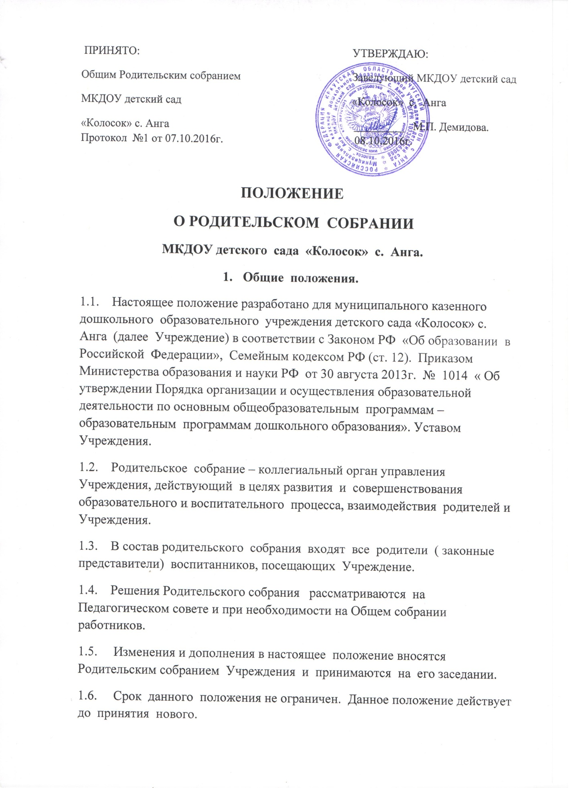

2. Основные задачи Родительского собрания.
2.1. Основными задачами Родительского собрания являются:
- совместная работа родителей и Учреждения по реализации государственной, региональной политики в области дошкольного образования;
- рассмотрение и обсуждение основных направлений развития Учреждения;
- координация действий родителей и педагогического коллектива Учреждения по вопросам образования, воспитания, оздоровления и развития воспитанников.
3. Функции Родительского собрания.
3.1. Родительское собрание Учреждения:
- знакомится с Уставом и другими локальными актами Учреждения,
касающиеся взаимодействия родителей, поручает Учреждению решение
вопросов о внесении в них необходимых изменений и дополнений;
- изучает основные направления образовательной, оздоровительной и
воспитательной деятельности в Учреждении (группе), вносит предложения по их совершенствованию;
- заслушивает вопросы, касающиеся содержания, форм и методов
образовательного процесса, планирования педагогической деятельности
Учреждения (группы);
- обсуждает проблемы организации дополнительных образовательных,
оздоровительных услуг воспитанникам в Учреждении (группе);
- заслушивает информацию воспитателей группы о состоянии здоровья детей
группы, ходе реализации образовательной программы, результатах готовности
детей к школьному обучению, итогах учебного года;
- решает вопросы оказания помощи воспитателям группы в работе с
неблагополучными семьями;
- вносит предложения по совершенствованию педагогического процесса в
Учреждении (в группе);
- участвует в планировании совместных с родителями (законными
представителями) мероприятий в Учреждении (группе) — групповых
родительских собраний, Дней открытых дверей и др.;
- принимает решение об оказании благотворительной помощи, направленной
на развитие Учреждения, совершенствование педагогического процесса в группе.
4. Права Родительского собрания
4.1. Каждый член Родительского собрания имеет право;
- потребовать обсуждения Родительским собранием любого вопроса,
входящего в его компетенцию, если это предложение поддержит не менее одной трети членов собрания;
- при несогласии с решением Родительского собрания высказать свое
мотивированное мнение, которое должно быть занесено в протокол.
5. Организация управления Родительским собранием
5.1. В состав Родительского собрания входят все родители (законные
представители) воспитанников Учреждения (группы).
5.2. Родительское собрание избирает из своего состава представителя в
родительский комитет Учреждения.
5.3. Для ведения заседаний Родительское собрание из своего состава
выбирает председателя и секретаря сроком на 1 учебный год.
5.4. В необходимых случаях на заседание Родительского собрания
приглашаются педагогические, медицинские и другие работники Учреждения,
представители общественных организаций, учреждений, родители, представители
Учредителя. Необходимость их приглашения определяется председателем
Родительского комитета Учреждения (группы).
5.5. Общее Родительское собрание Учреждения ведет заведующий
Учреждением совместно с председателем Родительского собрания Учреждения.
5.6. Родительское собрание группы ведет председатель Родительского
комитета группы.
5.7. Председатель Родительского собрания:
 обеспечивает посещаемость родительского собрания совместно с
председателями родительских комитетов групп;
 совместно с заведующим Учреждением организует подготовку и
проведение Родительского собрания;
 взаимодействует с председателями родительских комитетов групп;
 взаимодействует с заведующим Учреждением по вопросам ведения
собрания, выполнения его решений.
5.8. Общее Родительское собрание собирается не реже 2 раз в год, групповое
Родительское собрание — не реже 1 раза в квартал.
5.9. Заседания Родительского собрания правомочны, если на них
присутствует не менее половины всех родителей (законных представителей) воспитанников Учреждения (группы).
5.10. Решение Родительского собрания принимается открытым голосованием
и считается принятым, если за него проголосовало не менее половины присутствующих.
5.11. Непосредственным выполнением решений занимаются ответственные лица, указанные в протоколе заседания Родительского собрания. Результаты докладываются Родительскому собранию на следующем заседании.
6. Ответственность Родительского собрания
6.1. Родительское собрание несет ответственность:
- за выполнение закрепленных за ним задач и функций;
- соответствие принимаемых решений законодательству РФ,
нормативно-правовым актам.
7. Делопроизводство Родительского собрания
7.1. Заседания Родительского собрания оформляются протоколом.
7.2. В книге протоколов фиксируются:
 дата проведения заседания;
 количество присутствующих;
 приглашенные (ФИО, должность);
 повестка дня;
 ход обсуждения вопросов, выносимых на Родительское собрание.
— предложения, рекомендации и замечания родителей (законных
представителей), педагогических и других работников ДОУ, приглашенных лиц;
— решение Родительского собрания.
7.3. Протоколы подписываются председателем и секретарем Родительского собрания.
7.4. Нумерация протоколов ведется от начала учебного года.
7.5. Книга протоколов Родительского собрания нумеруется постранично,
прошнуровывается, скрепляется подписью заведующего и печатью Учреждения.
7.6. Книга протоколов Родительского собрания хранится в делах Учреждения
5 лет и передается по акту (при смене руководителя, при передаче в архив).
7.7. Тетрадь протоколов Родительского собрания группы хранится у
воспитателей группы с момента комплектации группы до выпуска детей в школу.

